ficha de avaliação sumativa
de língua portuguesa
Data: | _____________ Avaliação: ______________
Nome: | ____________________________________

Lê e copia
A mãe deu a boneca à Aida.
A boneca é a Mimi.
A Mimi é de pano.
Ilusta a história


Completa de acordo com o texto
O nome da menina é __________.
O nome da boneca é __________.
A Mimi é de ___________.
Ordena
boneca é bonita. A muito
_________________________________________
Divide em sílabas

boneca → |  | novelo → |  | pano → | 

Inventa uma frase com mãe
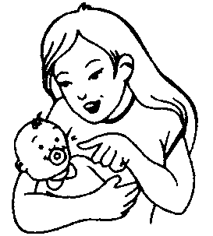 | __________________________________________________
Liga os nomes certos aos desenhos e copia-os
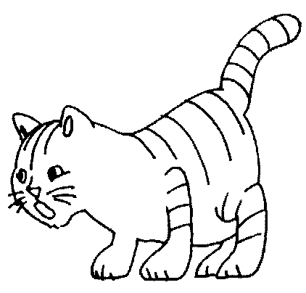  ___________ | 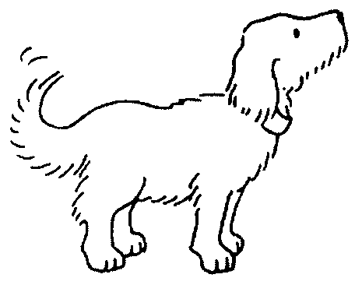___________ | 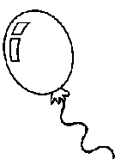  ___________ | 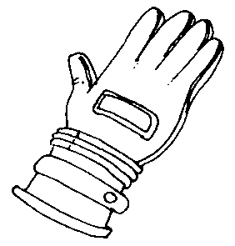  ___________
- a banana  - o gato  - o rato | - o cão  - o macaco  - a tia | - a boneca  - o balão  - a lata | - a roda  - a luva  - o copo

Faz corresponder cada frase ao respectivo desenho
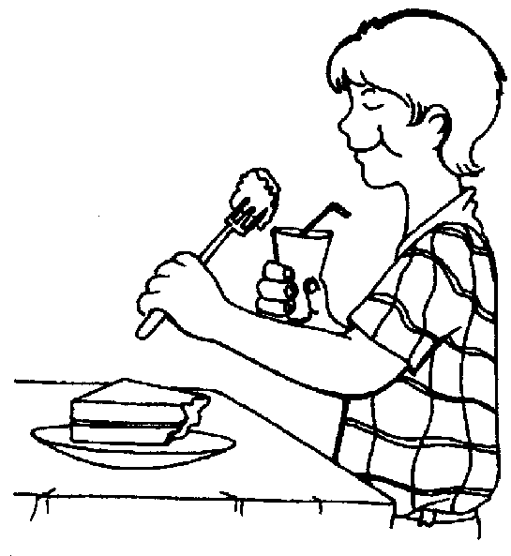 |  | 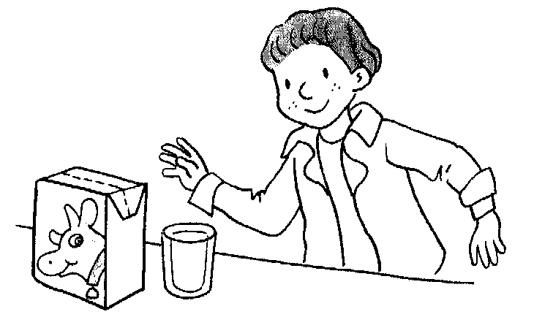 |  |  | 
 | A tia ata o totó. |  |  | O Bibi come o bolo. |  | ● | O Tó toma o leite.
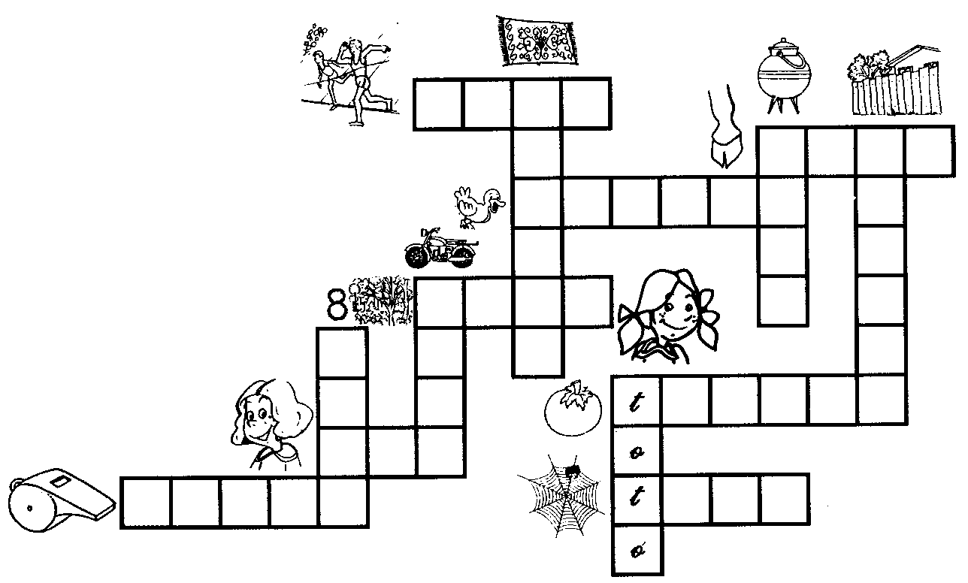

Preenche as palavras cruzadas

